18 декабря 2015

"Гигиена и здоровье "

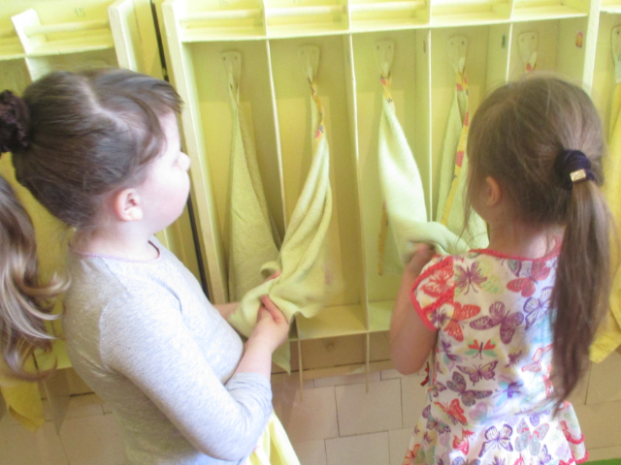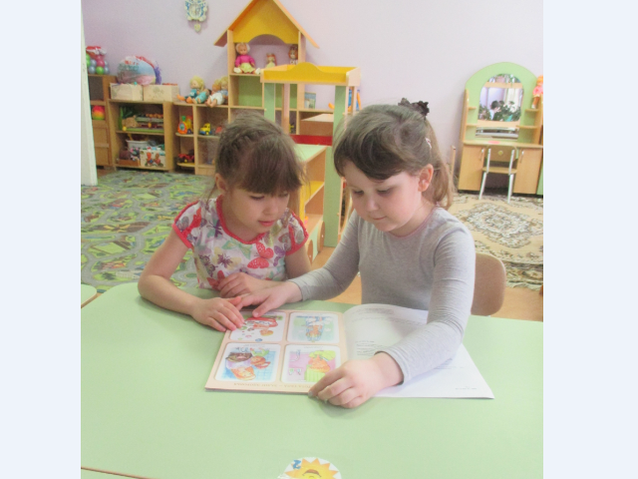Знакомить детей с соблюдением правил гигиены необходимо с самого раннего детства. Гигиена - это система действий, направленная на поддержание чистоты тела и здоровья организма в целом. В подготовительной к школе группе "Солнышко" дети продолжают усваивать необходимые правила гигиены и ежедневно их выполняют, чтобы содержать свое тело в чистоте и сохранять здоровье. Так же дети рассматривают иллюстрации на картинках, где изображены конкретные темы - сюжеты. Например: «чистота тела - залог здоровья», «внимание – микробы», «правильное ухаживание за зубами», «поведение во время еды». Подобные иллюстрации расширяют кругозор детей, активизируют их речь, коммуникативные навыки. Гигиенические и оздоровительные процедуры - это самая лучшая мотивация для детей следить за своим здоровьем и за чистотой своего тела. Народная мудрость не зря гласит: чистота - залог здоровья. А здоровье - это состояние полного физического и психологического и социального благополучия. Поэтому это состояние поможет детям расти успешным и счастливым с самого раннего детства.

